Инструкция по ремонту
54A-DB-000-DM-DEWJ-1FM MOD EM20/EM23

кодировка клапана 54A-DB-000-DM-DEWJ-1FM MOD EM20/EM23
ремкомплект основного клапана K-54001 MOD 446K
ремкомплект для пилотного клапана DM-DEWJ-1FM MOD EM20/EM23
ИНСТРУКЦИИ ПО РЕМОНТУ (КАЖДЫЙ ШАГ ДОЛЖЕН БЫТЬ ОБЯЗАТЕЛЬНО ВЫПОЛНЕН):

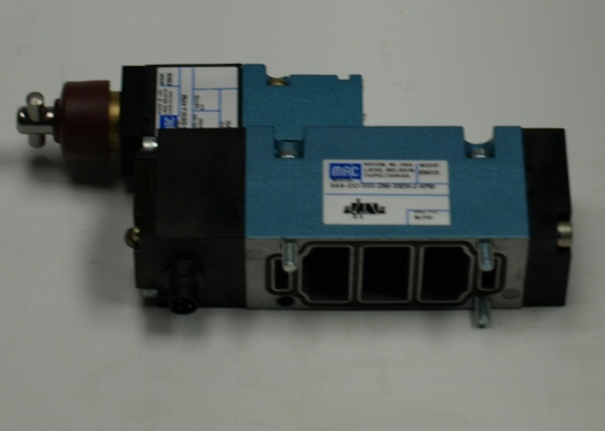  1. | ЭЛЕКТРОМАГНИТНЫЙ КЛАПАН В СБОРЕ  КОРПУС ОСНОВНОГО КЛАПАНА + ЭЛЕКТРИЧЕСКИЙ ПИЛОТНЫЙ КЛАПАН, РАСПОЛОЖЕННЫЙ НАВЕРХУ КОРПУСА ОСНОВНОГО КЛАПАНА.
ЭЛЕКТРИЧЕСКИЙ ПИЛОТНЫЙ КЛАПАН НЕ РЕМОНТОПРИГОДЕН И НЕ ДОЛЖЕН КОНТАКТИРОВАТЬ С
WDP40, РАСТВОРИТЕЛЯМИ, КЕРОСИНОМ/СОЛЯРКОЙ, БЕНЗИНОМ И АГРЕССИВНЫМИ МАСЛАМИ

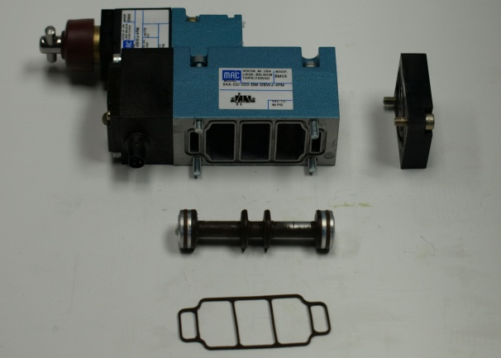  2. | ЭЛЕКТРОМАГНИТНЫЙ КЛАПАН РАЗОБРАН  ОСНОВНОЙ КЛАПАН ТОЛЬКО – ЭЛЕКТРИЧЕСКИЙ ПИЛОТНЫЙ КЛАПАН НЕ РЕМОНТОПРИГОДЕН (НЕ РАЗБИРАЙТЕ ЕГО)
ОТВИНТИТЕ БОЛТЫ С ТОРЦЕВОЙ ПЛАСТИНЫ. ВНУТРИ НАХОДИТСЯ ПРОКЛАДКА (НЕ ПОТЕРЯЙТЕ ПРОКЛАДКУ)

ПЛАВНО ИЗВЛЕКИТЕ ШПУЛЮ ИЗ КОРПУСА ЛЕГКИМИ НАЖИМАМИ ЧЕРЕЗ НИЖНИЕ КАНАЛЫ
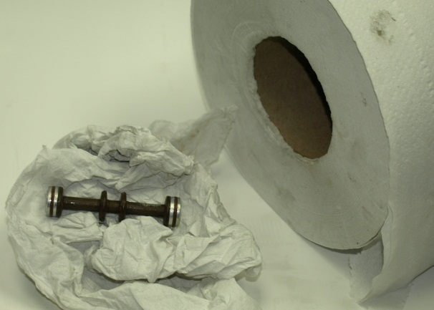  3. | ОЧИСТИТЕ ШПУЛЮ ЧИСТОЙ СУХОЙ САЛФЕТКОЙ  ОЧИСТИТЕ ПРОКЛАДКУ ТЕМ ЖЕ СПОСОБОМ
НЕ ПРИМЕНЯЙТЕ НИКАКИХ ОЧИСТИТЕЛЕЙ
НИ WDP40, НИ РАСТВОРИТЕЛИ, НИ КЕРОСИН/СОЛЯРКУ, НИ БЕНЗИН, НИ АГРЕССИВНЫЕ МАСЛА

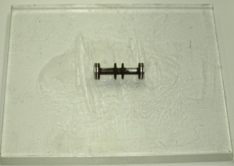  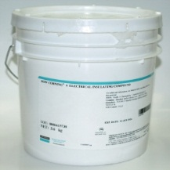  4. | НАНЕСИТЕ СМАЗКУ НА ШПУЛЮ И ПРОКЛАДКУ. ИСПОЛЬЗУЙТЕ ТОЛЬКО СМАЗКУ DOW CORNING №4  НЕ ИСПОЛЬЗУЙТЕ КАКУЮ-ЛИБО ДРУГУЮ СМАЗКУ
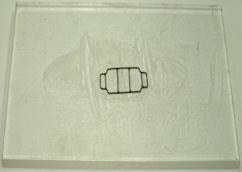 | НЕ WDP40, НЕ РАСТВОРИТЕЛИ, НЕ КЕРОСИН/СОЛЯРКУ, НЕ БЕНЗИН, НЕ АГРЕССИВНЫЕ МАСЛА
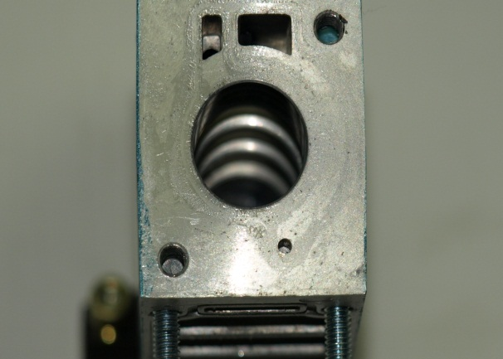  5. | ПЕРЕД ОБРАТНОЙ УСТАНОВКОЙ ШПУЛИ ВНУТРЬ КОРПУСА УБЕДИТЕСЬ, ЧТО ВНУТРИ ВСЕ ЧИСТО  ЕСЛИ ПОТРЕБУЕТСЯ: ИСПОЛЬЗУЙТЕ СЖАТЫЙ ВОЗДУХ ДЛЯ УДАЛЕНИЯ ЗАГРЯЗНЕНИЙ ВНУТРИ И ВЫТРИТЕ КОРПУС ОСНОВНОГО КЛАПАНА ЧИСТОЙ СУХОЙ ВЕТОШЬЮ
 | НЕ WDP40, НЕ РАСТВОРИТЕЛИ, НЕ КЕРОСИН/СОЛЯРКУ, НЕ БЕНЗИН, НЕ АГРЕССИВНЫЕ МАСЛА И НИКАКУЮ ДРУГУЮ СМАЗКУ ВНУТРИ КОРПУСА
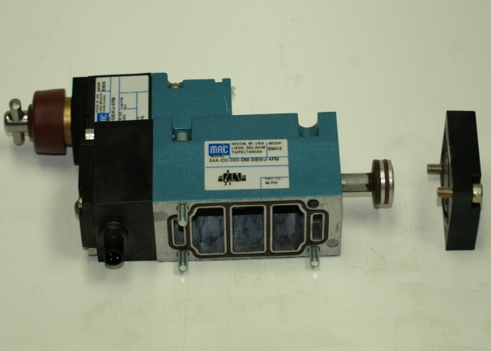  6. | АККУРАНТО ВСТАВЬТЕ СМАЗАННУЮ ШПУЛЮ ВНУТРЬ КОРПУСА
 | ВСТАВЬТЕ ПРОКЛАДКУ В ТОРЦЕВУЮ ПЛАСТИНУ, ПРИКРУТИТЕ КОНЦЕВУЮ ПЛАСТИНУ ШЕСТИГРАННЫМ КЛЮЧЕМ И ЗАФИКСИРУЙТЕ НИЖНЮЮ ПРОКЛАДКУ К КОРПУСУ СМАЗКОЙ.

ВАЖНО:
ИСПОЛЬЗУЙТЕ ТОЛЬКО РЕМКОМПЛЕКТЫ И КОМПОНЕНТЫ С ВЫСОКОТЕМПЕРАТУРНОЙ МОДИФИКАЦИЕЙ

